今日动态
第八周 10月22日 星期三 晴天
出勤：本班今日出勤人数29人。今日4人请假。
1.晨间来园：
赵思宁、潘岩、沈薛蕙、陈思芈、陆宇琛、孔诗惠、李昕月、张淇雅、镇梓妤、宣一许、冯思远、李喆源、林盼言、韩家铭、王泊燃、严佳伊、王彦昕、茆嘉一、张奕承、刘书宛、杨岑予、陆安楠、谢思瑶、韩智妍、龚义秋、李姝妍、刘淞鑫等宝宝今天是开开心心来园的，真棒！宋润泽、庞泽承宝宝略有一点情绪，但能很快自我缓解，已渐趋平稳，也是很棒的喔！
2.生活观察：
观察时间：2025.10.22
观察对象：小二班今日来园幼儿
观察者：耿佳、高钰玲、孙丽平
观察目的：具有良好的生活习惯与生活能力（指向能力）
观察内容：
①坚持午睡
②主动饮用白开水
③游戏后整理好玩具
④按时进餐（点心、午餐）
观察背景：
纵观幼儿在园一日生活中的各种小事 ，已经进行了一段时间的“具有良好的生活习惯与生活能力”观察记录。旨在让幼儿保持有规律的生活，养成良好的作息、饮食、卫生习惯。如：早睡早起、每天午睡、按时进餐、吃好午餐等。
（备注：家园共同合作，才是最高效的方式呀！）
儿童 | 坚持午睡 | 水杯喝完 | 整理好玩具 | 用好点心、吃完午餐
镇梓妤 | 入睡晚 | ★ | ★ | ★添
严佳伊 | ★ | ★ | ★ | ★添
王彦昕 | 入睡晚 | ★ | ★ | ★
龚义秋 | ★ | ★ | ★ | ★
宣一许 | ★ | ★ | ★ | ★
刘淞鑫 | ★ | ★ | ★ | ★
周祎洲 | 请假
刘书宛 | 入睡晚 | ★ | ★ | ★添
赵思宁 | 入睡晚 | ★ | ★ | ★
韩智妍 | ★ | ★ | ★ | ★添
陈思芈 | ★ | ★ | ★ | ★
杨岑予 | ★ | ★ | ★ | ★
林盼言 | 入睡晚 | ★ | ★ | ★
黄浚锴 | 请假
黄浚睿 | 请假
冯思远 | ★ | ★ | ★ | ★添
孔诗惠 | 入睡晚 | ★ | ★ | ★
张淇雅 | ★ | ★ | ★ | ★添
李昕月 | 入睡晚 | ★ | ★ | ★添
韩家铭 | ★ | ★ | ★ | ★
宋润泽 | ★ | ★ | ★ | ★
李喆源 | ★ | ★ | ★ | ★
潘岩 | ★ | ★ | ★ | ★添
沈薛蕙 | 入睡晚 | ★ | ★ | ★添
陆安楠 | 入睡晚 | ★ | ★ | ★
茆嘉一 | ★ | ★ | ★ | ★
李姝妍 | ★ | ★ | ★ | ★添
庞泽承 | ★ | ★ | ★ | ★
王泊燃 | ★ | ★ | ★ | ★添
陆宇琛 | ★ | ★ | ★ | ★
谢思瑶 | 入睡晚 | ★ | ★ | ★添
张奕承 | ★ | ★ | ★ | ★
陈歆恬 | 请假

3.集体活动
美术《多彩的树叶》
这是一节涂色活动。树叶有圆形、扇形等形状之分。本次活动通过欣赏树叶的实物、动手操作，从而认识树叶，了解树叶颜色变化的基础上，给树叶涂上适当的颜色，感受秋天树叶的色彩美。赵思宁、沈薛蕙、李昕月、镇梓妤、宣一许、李喆源、王泊燃、王彦昕、陆安楠、龚义秋、刘淞鑫、庞泽承等宝宝能感受秋天树叶的色彩美，尝试用适当的颜色为树叶涂上颜色，真棒！宋润泽、林盼言、韩家铭、杨岑予、李姝妍、谢思瑶、韩智妍、严佳伊、茆嘉一、张奕承、刘书宛、冯思远、张淇雅、潘岩、陈思芈、陆宇琛、孔诗惠等宝宝能选择自己喜欢的颜色为树叶涂色，涂色饱满、均匀，且有的宝宝还能分色块涂色，真厉害！
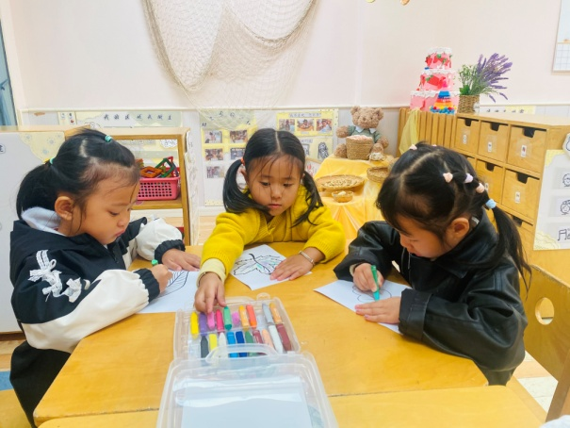 | 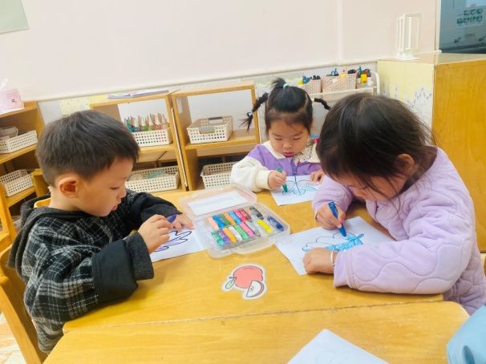
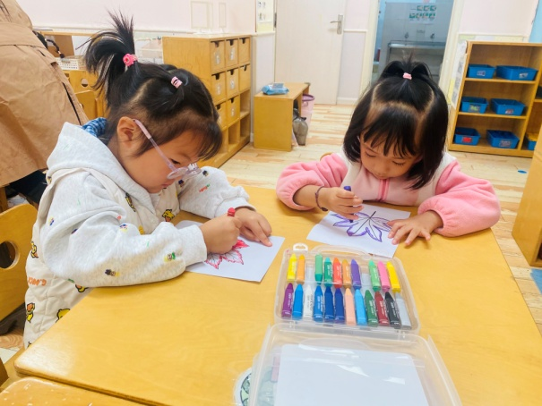 | 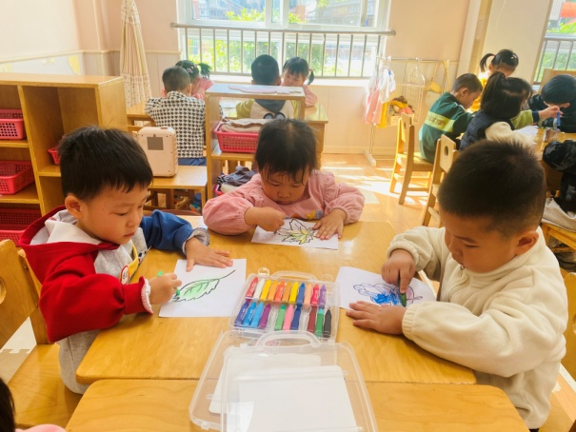
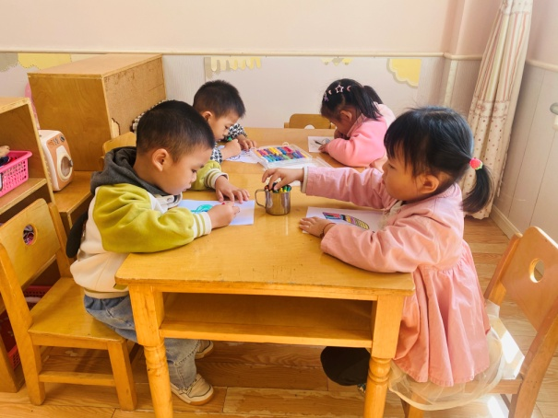 | 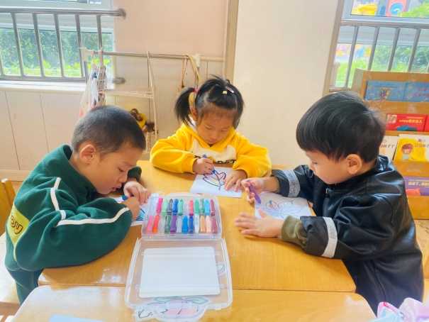
部分宝宝还能大胆在集体面前讲述自己的作品，真棒！
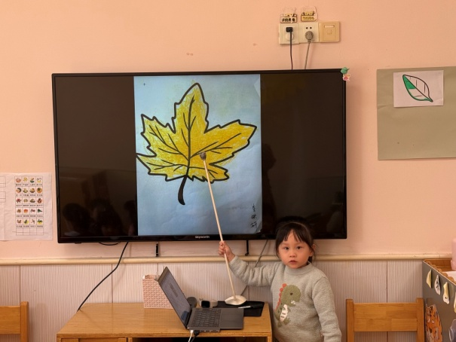 | 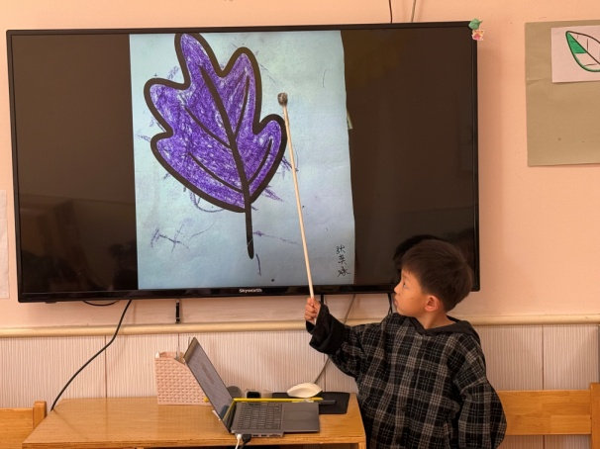
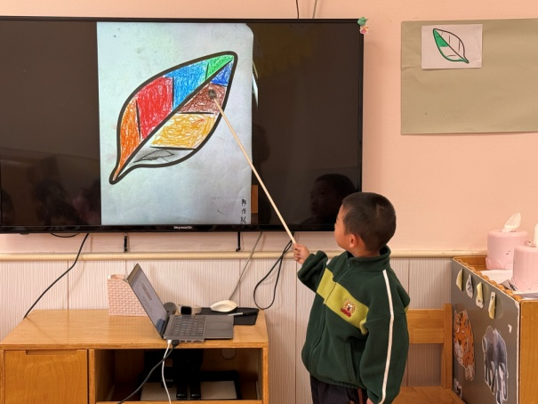 | 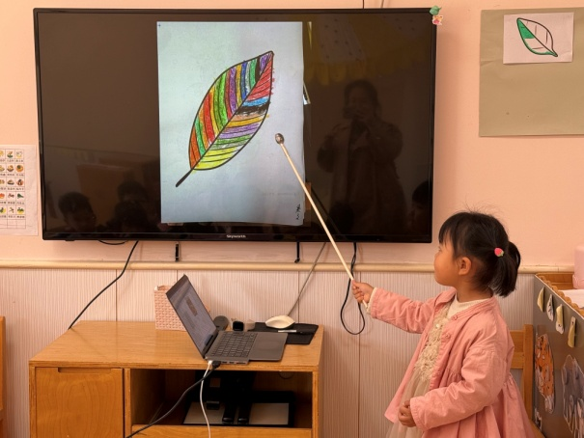
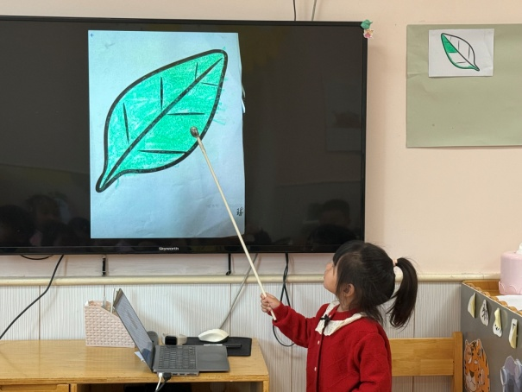 | 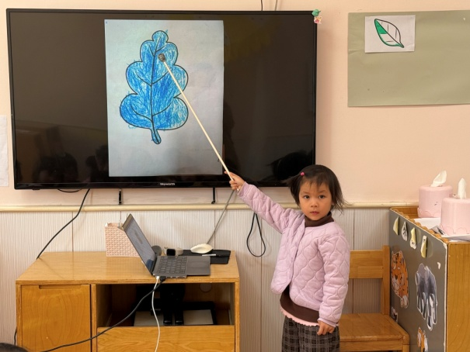

4.温馨提示
1.近来早晚温差大，气温起伏也较大，请家长关注天气变化，及时为孩子增减衣物。
2.近来流感等流行，请各位家长关注幼儿身体状态，若出现发热、流涕、咽痛等不适症状时及时告知，引导幼儿多喝水、注意休息，谢谢大家的配合～

